REQUERIMENTO DE PRORROGAÇÃO DE PRAZO

Ato Normativo 01/2016 PPGMNE/UFPR
DISCENTE: Henrique Aparecido Laureano
ORIENTADOR: Wagner Hugo Bonat
CURSO: [ X ] – Mestrado; [ ] – Doutorado;
ÁREA DE CONCENTRAÇÃO: [ X ] - PM; [ ] - MC; |  | TRIMESTRE E ANO DE INGRESSO: 1/2019
REQUERIMENTO DE PRORROGAÇÃO DE: [ X ] - Defesa de Mestrado; [ ] – Defesa de qualif. de Doutorado;
[ ] – Defesa de tese de doutorado;
PRAZO: [ X ] – 1ª prorrogação de defesa de mestrado (4 meses); [ ] - 2ª prorrogação de defesa de mestrado (2 meses);
[ ] – prorrogação de defesa de exame de qualificação (6 meses); [ ] – 1ª prorrogação de defesa de tese de doutorado (6 meses);
RAZÕES DE REQUERIMENTO: Solicito a prorrogação da defesa de mestrado em virtude das dificuldades colocadas em função da pandemia do corona vírus e o processo do estudo de simulação e estimação dos modelos propostos envolveu o uso de recursos de diferentes servidores que muitas vezes não tinham as especificações necessárias para o meu estudo.
CRONOGRAMA DE ATIVIDADES CONSIDERANDO O PRAZO DE PRORROGAÇÃO DESEJADO
MÊS/ANO | ATIVIDADE
04/2021 | Realização dos experimentos computacionais restantes.
05/2021 | Elaboração da apresentação dos resultados dos modelos.
06/2021 | Escrita e revisão da dissertação.
07/2021 | Elaboração da apresentação e defesa.
__________/__
__________/__
ROL DE DOCUMENTOS QUE DEVEM ACOMPANHAR O PEDIDO: [ X ] – requerimento preenchido e assinado pelo discente e pelo orientador; [ X ] – cópia (em PDF, via e-mail) do que já foi produzido pelo discente no período de curso (dissertação ou tese e artigos científicos);

Curitiba, _____ de___________ de __________ Recebido em:_____/_____/________ Assinatura:_______________

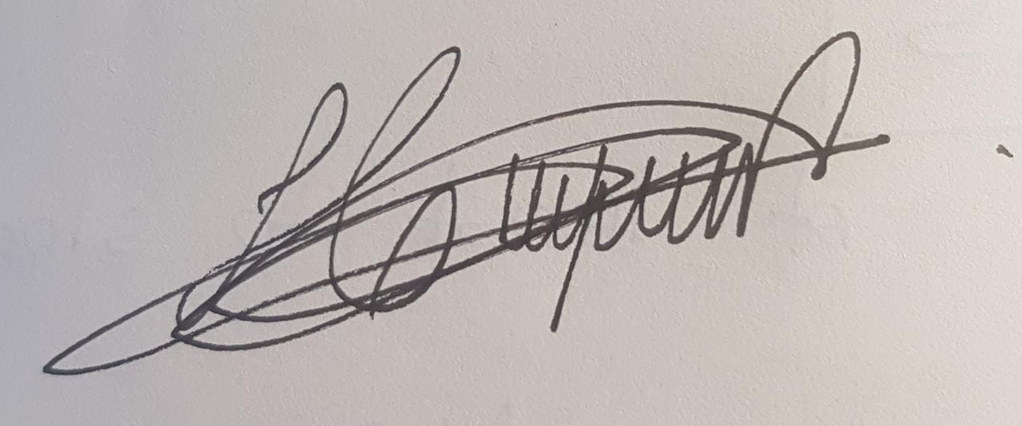  _____________________________________  ASSINATURA DO DISCENTE | ___________________________________________  ASSINATURA DO DOCENTE ORIENTADOR

JULGAMENTO DA CÂMARA DE ASSUNTOS ACADÊMICOS DO COMENE/UFPR
DISCENTE INTERESSADO:
ORIENTADOR:
CURSO: [ ] – Mestrado; [ ] – Doutorado;
ÁREA DE CONCENTRAÇÃO: [ ] - PM; [ ] - MC;
REQUERIMENTO DE PRORROGAÇÃO DE: [ ] - Defesa de Mestrado; [ ] – Defesa de qualif. de doutorado;
[ ] – Defesa de tese de doutorado;
DATA DO PEDIDO: | DATA DE REUNIÃO:
MEMBRO DA CÂMARA RELATOR:
MEMBROS DA CÂMARA PRESENTES:____________________________________________________________________
_____________________________________________________________________________________________________
_____________________________________________________________________________________________________
PROPOSTA DE CRONOGRAMA DE ATIVIDADES APRESENTADO PELO DISCENTE:
[ ] – Adequado; [ ] – Inadequado. Fundamentação:________________________________________________________
_____________________________________________________________________________________________________
_____________________________________________________________________________________________________
JUSTIFICATIVA DE PEDIDO DE PRORROGAÇÃO:
[ ] – Adequada; [ ] - Inadequada. Fundamentação:________________________________________________________
_____________________________________________________________________________________________________
_____________________________________________________________________________________________________
PARECER FINAL DO RELATOR: [ ] – Pelo deferimento; [ ] – Pelo indeferimento.
PARECER FINAL DA CÂMARA: [ ] – Deferimento; [ ] – Indeferimento. Justificativa:____________________________
____________________________________________________________________________________________________
____________________________________________________________________________________________________

Curitiba,_____de _______________ de_______________

________________________________________________
ASSINATURA DO RELATOR

______________________________________________
ASSINATURA DO PRESIDENTE DA CÂMARA

